Бюллетень новых поступлений за октябрь 2025 года

№ | Обложка | Библиографическое описание, аннотация
1 | 4527к  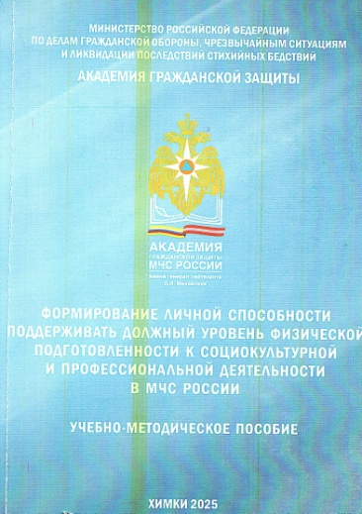 | Формирование личной способности поддерживать должный уровень физической подготовленности к социокультурной и профессиональной деятельности в МЧС России : учебно-методическое пособие / А. Н. Борцова, А. Н. Чирков, В. А. Сучков, А. А. Левченко ; АГЗ МЧС России, Кафедра физической подготовки и спорта. - Химки : АГЗ МЧС России, 2025. - 125 с.  В учебно-методическом пособии раскрыты основы знаний теории и методики обучения физической культуре и спорту. Пособие направлено на реализацию компетентностного подхода в формировании личной способности поддерживать должный уровень физической подготовленности. Рекомендовано слушателям, курсантам, студентам АГЗ МЧС России.
2 | 4528к  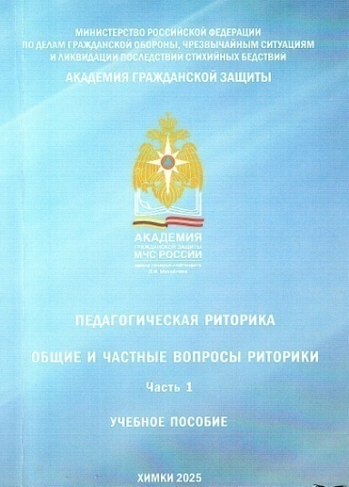 | Педагогическая риторика : учебное пособие / Академия гражданской защиты МЧС России, Кафедра педагогики и психологии. - Химки : АГЗ МЧС России.  Ч.2 : Риторическая теория и практика как отражение общих закономерностей педагогического дискурса : учебное пособие / Г. И. Власова. - 2025. - 282 с.  В пособии рассмотрены основные аспекты риторической теории и практики как отражения общих закономерностей педагогического дискурса, способствующего формированию профессионально значимых компетенций начинающего педагога. Учебное пособие предназначено для студентов высших учебных заведений.
3 | 4529к  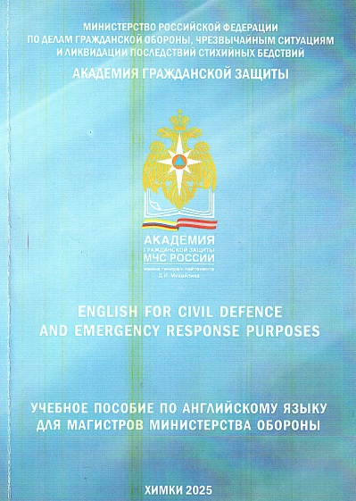 | Кузина, О. А.  English for civil defence and emergency response purposes : учебное пособие по английскому языку для магистров Министерства обороны (56.04.02) / О. А. Кузина, И. А. Байкова ; Академия гражданской защиты МЧС России, Кафедра иностранных языков. - Химки : АГЗ МЧС России, 2025. - 130 с.  Пособие состоит из трех частей. В первой и второй частях содержатся тексты профессионально- ориентированной направленности. В третьей части представлены тематические разработки конкретных разговорных ситуаций в виде коротких диалогов. У каждого текста есть активный лексический минимум и коммуникативные задания. В конце пособия даны вопросы для самоконтроля усвоения речевого материала и грамматический справочник. пособие предназначено для магистров Министерства обороны.
4 | 4530к  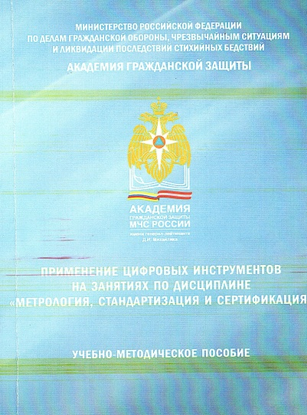 | Каторжин, И. С.  Применение цифровых инструментов на занятиях по дисциплине "Метрология, стандартизация и сертификация" : учебно-методическое пособие / И. С. Каторжин, Г. Ф. Нагорный ; Академия гражданской защиты МЧС России, Кафедра механики и инженерной графики. - Химки : АГЗ МЧС России, 2025. - 104 с.  В издании приведены обоснованные методические приемы, средства и инструменты, позволяющие формировать профессиональные компетенции, предусмотренные образовательными стандартами ФГОС 3++, и востребованные современной экономикой цифровые компетенции. Пособие предназначено для преподавателей и обучающихся АГЗ МЧС России .
5 | 4531к  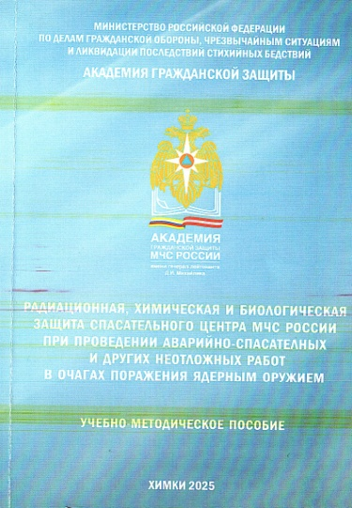 | Радиационная, химическая и биологическая защита спасательного центра МЧС России при проведении аварийно-спасательных и других неотложных работ в очагах поражения ядерным оружием : учебно-методическое пособие / С. И. Ермаков, Г. И. Кольцов, Д. Н. Нагорный [и др.]. - Химки : АГЗ МЧС России, 2025. - 90 с.  В учебно-методическом пособии изложены содержание задач и мероприятий радиационной, химической и биологической защиты спасательного центра МЧС России при проведении АСДН в очагах поражения ядерным оружием. Пособие предназначено для подготовки слушателей Академии по направлению 56.04.02.
6 | 4532к  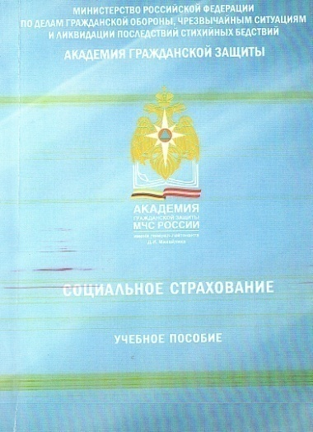 | Мельничук, И. И.  Социальное страхование : учебное пособие / И. И. Мельничук, Е. В. Скубрий ; Академия гражданской защиты МЧС России, Кафедра экономики, менеджмента и организации государственных закупок. - Химки : АГЗ МЧС России, 2025. - 277 с.  В учебном пособии раскрываются содержание основных видов и направлений социального страхования и социальной защиты граждан. юридические и финансовые аспекты деятельности страховых фондов, оказываемых ими услуг, особенности работы Фонда социального страхования. Пособие рекомендовано по специальности экономики и управления ( 38.03.01-« Экономика».
7  8 | 4533к  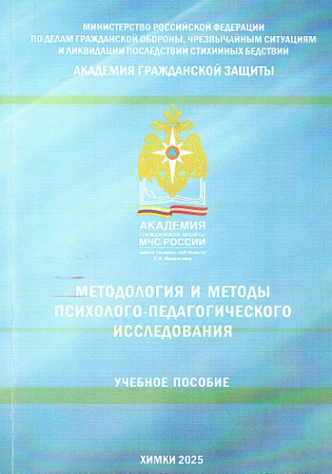  829902  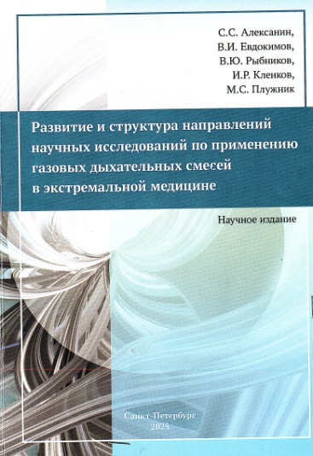 | Власова, Г. И.  Методология и методы психолого-педагогического исследования : учебное пособие / Г. И. Власова, К. А. Руденко, К. Ю. Волохо ; Академия гражданской защиты МЧС России), Кафедра педагогики и психологии). - Химки :АГЗ МЧС России, 2025. - 237 с.  В пособии раскрываются методологические основы и логика психологико- педагогического исследования с позиции гуманитарно-целостного подхода к изучению образовательного процесса, представлена система научных понятий, охарактеризованы теоретические и эмпирические методы работы. Учебное пособие предназначено для подготовки студентов образовательных организаций МЧС России и других учебных заведений родственного профиля.  Развитие и структура направлений научных исследований по применению газовых дыхательных смесей в экстремальной медицине : научное издание / С. С. Алексанин, В. И. Евдокимов, В. Ю. Рыбников [и др.] ; Всероссийский центр экстренной и радиационной медицины им. А.М. Никифорова, Военно-медицинская академия им. М. С. Кирова . - СПб. : ВЦЭРМ им. А.М.Никифорова, 2025. - 157 с.  Представлены развитие и структура направлений научных исследований, содержащихся в 788 научных публикациях по применению газовых дыхательных смесей с 2006 по 2023 г. Общие вопросы рассматривались в 1.5% работ. Книга представляет интерес для научных работников и практикующих специалистов по использованию газовых дыхательных смесей.
9 | 4534к  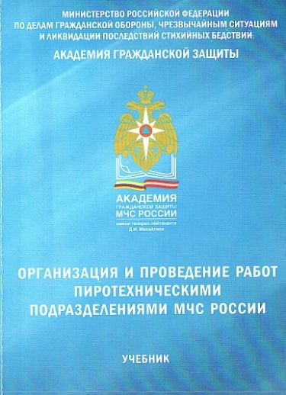 | Организация и проведение работ пиротехническими подразделениями МЧС России : учебник / Н. В. Письменский, А. В. Гутовский, А. В. Баринов [и др.] ; Академия гражданской защиты МЧС России, Кафедра инженерной защиты населения и территорий. - Химки : АГЗ МЧС России, 2025. - 237 с.  Настоящий учебник разработан для применения в учебном процессе курсантов и слушателей образовательных учреждений МЧС России в целях повышения качества выполнения пиротехнических работ подразделениями, а также для использования в повседневной деятельности должностных лиц территориальных органов МЧС России и спасательных воинских формирований МЧС России, связанных с проведением пиротехнических работ.
10 | 4535к  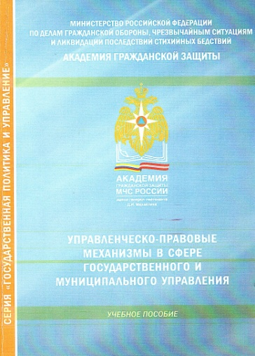 | Управленческо-правовые механизмы в сфере государственного и муниципального управления : учебное пособие / С. А. Мельков, А. С. Сушанский, А. Н. Федоров, Л. Л. Михайлова ; Академия гражданской защиты МЧС России, Кафедра государственного и муниципального управления. - Химки : АГЗ МЧС России, 2025. - 144 с .  По каждой теме систематизирован теоретический материал, вопросы для самоконтроля, по теме 5 даны и практические задания. Текст пособия будет полезен обучающимся по всем направлениям подготовки в Академии, где готовят будущих управленцев.

